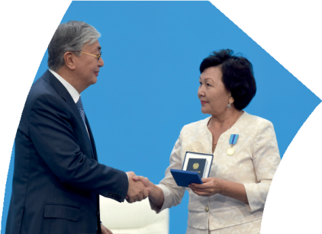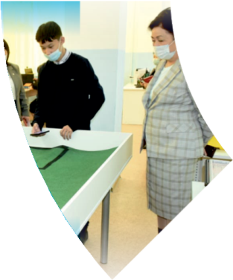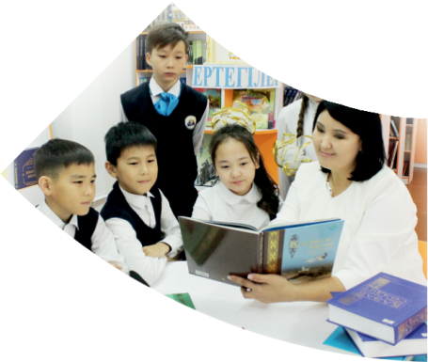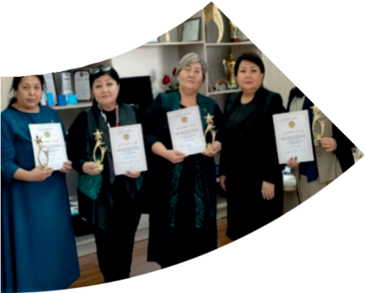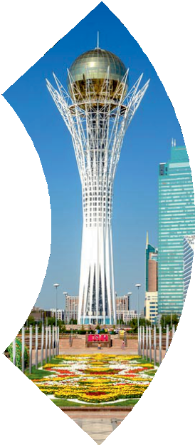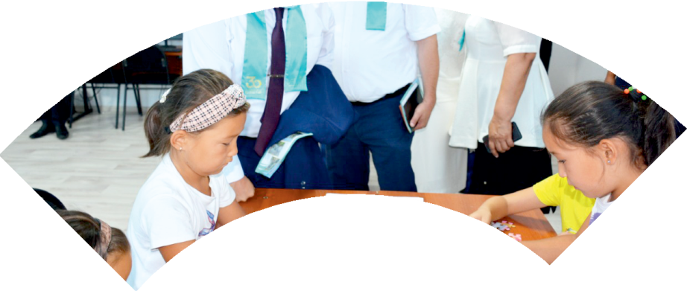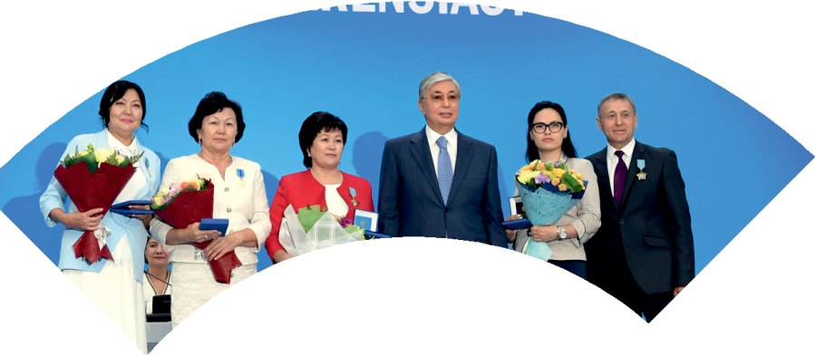

**Құрметті ұстаз – бақ**

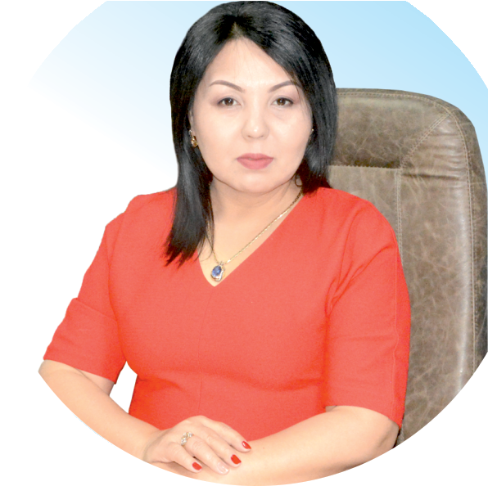

**сыйлаған еңбегі,**

**Абыройлы, сыйлы жандар**

**елдегі**

***ЕСЕН Бақыткүл Артыққызы,***



***бас редактор***

Адамзатқа бақыт сыйлайтын басты құндылық білім екені белгілі. Кез-келген мемлекеттің бәсекеге қабілеттілігі де ең алдымен азаматтарының білім деңгейіне байланысты болатынын өмірдің өзі дәлелдеуде. Сондықтан да Қазақ Елінің ғажап елге айналуы үшін білім саласын басым бағытта дамытуға бәріміз өз үлесімізді қосуымыз керек деп ойлаймын. Қазақстан Республикасының Президенті Қасым-Жомарт Тоқаев ««Ұстазы жақсының ұстамы жақсы» деген халқымыз. Ұстазсыз адам болмайды. Бәріміз де кезінде мұғалімнің тәлімін алып, білімін үйрендік. Сондықтан болашаққа жол сілтейтін мұғалімнің еңбегін лайықты бағалау – өте маңызды міндет» деп атап өтіп, ұстаздардың еңбегін жоғары бағалаған болатын.

Еліміздің өркендеуіне өлшеусіз үлес қосып, жарқын болашағымыз жас ұрпаққа сапалы білім, жақсы тәрбие беру жолында аянбай еңбек етіп жүрген ұстаздар қауымына қандай құрмет көрсетсек те жарасады. Осыған орай редакциямыз «Мұғалімдер күні» мерекесі, «Ұлт ұстазы Ахмет Байтұрсыновқа 150 жыл» мерейтойына орай қоғамда Ұстаздар қауымының ұлы еңбегін бағалап, білім саласының дамуына сүбелі үлес қосып жүрген ұстаздарымызды дәріптеу, оларға алғыс білдіріп, «ҚҰРМЕТТІ ҰСТАЗ» төсбергісімен марапаттау, мадақтау мақсатында«ҚҰРМЕТТІ ҰСТАЗ**»**Республикалық байқауын ұйымдастырған болатынбыз. Байқауға республика көлеміндегі мектепке дейінгі, орта, арнайы, мамандандырылған, қосымша, жалпы орта, техникалық және кәсіптік білім беру ұйымдарының кемінде 5 жыл үздіксіз педагогикалық еңбек өтілі бар ұстаздары қатысты. Педагог кадрлардың теориялық білімі мен практикалық дағдыларын тереңдету, педагог мәртебесін арттыру, сапалы білімге қолжетімділікті арттыратын ең құнды материалдарды жинақтап, жақсы мұғалімдердің тәжірибе алаңын құру, кәсіби деңгейін ұдайы көтеріп отыру, теориялық білімі мен әдістемелік біліктілігін үздіксіз жетілдіру, мұғалімдерді оқытудың озық әдіс-тәсілдерімен қаруландыра отырып, шығармашылық жұмыстарын баспа беттерінде жариялауға мүмкіндік жасау, жаңаша жұмыс жасауға ынталандыру, олардың еңбегіне алғыс айту мақсатында ұйымдастырған байқауымызға еліміздің барлық аймақтарының ұстаздары белсенді қатысқаны бізді үлкен қуанышқа бөледі.

Байқау жеңімпаздарына «Мұғалімдер күні мерекесіне орай «ҚҰРМЕТТІ ҰСТАЗ» төсбелгісі мен арнайы Грамотасы беріліп, педагогтың шығармашылық еңбегі болып табылатын жаңартылған білім бағдарламасының әдіс-тәсілдерін қолданып өткізген ашық сабағы «БІЛІМ ШЫҢЫ-ҒЫЛЫМ СЫРЫ» журналының bilim-shini.kz сайтында жарияланып отыр. Байқаудың барлық қатысушылары Сертифкатталды. Бұл өз кезегінде педагогтардың ең құнды материалдары жинақталып, озық тәжірибе алаңының құрылуының бастамасы болуда.

Құрметті ұстаз – бақ сыйлаған еңбегі, абыройлы, сыйлы жандар елдегі. Біз білікті ұстаздардың арқасында ғана білімді елге айналатынымызды түсінетін кез келді. Білімді елдің ғана болашағы жарқын болатыны бүгінде баршаға аян. Құрметті ұстаздарымызды қадірлей білейік, білімді балаларымызды бағалай білейік!

АЗИМБАЕВА Тажикул Кебешкызы.

№63 жалпы орта мектебінің Бастауыш сынып мұғалімі

Шымкент қаласы, Еңбекші ауданы,

**Ққ дыбысы және әріпі**

|  |  |  |  |  |  |
| --- | --- | --- | --- | --- | --- |
| **Осы сабақ арқылы жүзеге асатын оқу мақсаттары** | | 1.1 Қ дыбысы және әрпімен таныстыру. Сөзде қай жерлерде кездесетінін анықтау. Жазылу таңбасын үйрету.  1.7 Тыңдалған материал бойынша өз пікірін айту.  1.8 Берілген тақырыпқа  әңгіме құрап айту.  1.9 Сөздерді, дыбыстарды орфоэпиялық нормаларға сәйкес дұрыс айту. | | | |
| **Сабақ мақсаты** | | **Барлық оқушы:**  Жаңа білімді меңгереді.  **Көптеген оқушы:** Тақырыпты түсініп, тыңдап, жетекші сұрақтар арқылы талқылайды.  **Кейбір оқушы:**  Алған білімді өмірде қолдана алады. | | | |
| **Жоспар** | | | | | |
| **Жоспарланған уақыт есебі** | **Жоспарланған жаттығу түрлері** | | **Дескрипторлар** | **Бағалау түрлері** | **ресурстар** |
| Басы | **Ұйымдастыру кезеңі**  **Психологиялық сәті**  Бүгінгі сабақ ашық сабақ, көп қонақтар қатысып отыр.  -Кәне,қонақтармен амандасайық.  Қуан шаттан!  Қуан шаттан!  Қуанатын келді күн.  Қайырлы таң!  Қайырлы күн!  Күліп шықты күн бүгін.  Сәлеметсіздерме!  Бәріміз күндей жарқырайық!  Бәріміз дос болайық!  Бәріміз тату болайық!  Қатар-қатар тізіліп,  Қолымызды түсіріп,  Түп-түзу болып отырайық.http://stan.kz/wp-content/uploads/2016/09/054c4cc722baee862894095bf9e16482.jpg | |  |  | Табиғат бейнесіндегі слайд.  Слайд  Суреттер |
| Ортасы | **1 тапсырма. Топпен жұмыс. «Миға шабуыл» әдісі.**  **ІІ. Өткен сабақты** еске түсіру мақсатында доп беру арқылы сұрақ қою мақсатында ойын жүргізу.  - Буын дегеніміз не?  - Әріп дегеніміз не?  - Дыбыс дегеніміз не?  **Топқа бөлу: буын арқылы сөйлем құрату**  **1-топ дауыстылар**  **2-топ дауыссыздар**  **3-топ әріптер**  **ІІІ. Жаңа сабақты таныстыру мақсатында жұмбақ жасыру.** 1. Қалқиған екі құлағы,  Елеңдеп қорқып тұрады. (Қоян)  2. Қыс бойына жатады,  Тәтті ұйқыға батады. (Қонжық)  3. Аузы бейне шалғы,орақ,  Шөп емес,бірақ мал орады. (Қасқыр)  Демек,Қандай әріптермен басталып тұр. Міне, Ққ баспа және жазба түрі.  Ққ дыбысын жақсырақ түсіну үшін мен сендерге бейнежазбаны көрсеткім келіп отыр.  Қалай екен балалар, сендерге бейнежазба ұнады ма?  **2- тапсырма:**  Енді өздерің тағыда Ққ дыбысынан басталатын сөздер айтыңдаршы.  **3- тапсырма**  Қасқыр, қозы, құмырсқа, құлын, қой сөзін буынға бөлу.  Қой сөзін текшелер арқылы жазып көрсету.  **3-топқа тапсырма беру. Топтық жұмыс**  1-топ. Алдарындағы әріптерден асық сөзін жазу.  2-топ. Қол, қар  3-топ. Ақпан, жақсы  **СЕРГІТУ СӘТІ:**  ІV. Оқулықпен жұмыс:  №1 Тыңдалым   - Оқулықта берілген сюжетті суреттен әңгіме құрату. | |  |  |  |
| Соңы | Кері байланыс:   1. Бүгінгі сабақта өздеріңе қандай ұтымды мәлімет алдыңдар? 2. Қызықсыз, көңілсіз, қажетсіз мәліметтер болды ма? 3. Бүгінгі сабақ сендерге ұнады ма? | | | | |
| **Қосымша мәліметтер** | | | | | |

|  |  |  |
| --- | --- | --- |
| **Саралау-оқушыға мейлінше қолдау көрсетуді қалай жоспарлайсыз?**  **Қабілетті оқушыға тапсырманы**  **қалай түрлендіресіз?**  2 тапсырма бойынша екі-үш оқушының ілесе алмағанына байланысты жеке жұмыстар қарастырылып, карточка беру арқылы топқа ілесті. | **Бағалау – оқушы білімін тексеруді қалай жоспарлайсыз?**  **1. «Бармақ»** әдісі арқылы топтар бірін-бірі бағалады.  img31[1]  **2. «Бағдаршам»**  әдісі арқылы оқушылар бағаланады.  жасыл-түсіндім  сары- түсініп келем  қызыл-түсінбедім  **3. «Шапалақ ұру»** әдісі арқылы оқушылар бірін-бірі бағалайды.  iKJWKRCNU  Бір шапалақ-өте жақсы  Екі шапалақ- жақсы  Үш шапалақ –орта  **4.** Әр оқушы өз-өздерін жеміс ағашына стикер ілу арқылы бағалады. | **Денсаулық және қауіпсіздік**  Дұрыс тамақтану, ақшаны орны мен жарату және гигиена талаптары орындаудың жолдарын түсінді.  Үлкендердің еңбектерін қадірлеп, еңбек етудің денсаулыққа пайдалы екенін білді. |